ЛГВО-425 |  | Спортивный комплекс ЛГВО-425 (Нержавеющая сталь)
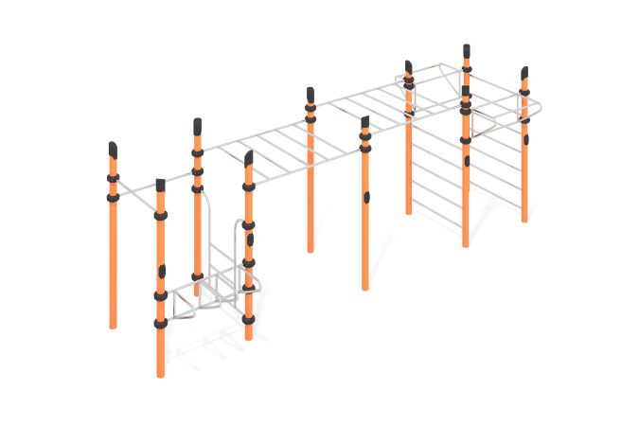

Размеры, мм: | 2200x6350x2600 | Вес, кг: | 444
Характеристики материалов
Материалы: металл, нержавеющая сталь, порошковая краска.
Комплекс состоит из 10 опорных столбов, выполненных из металлической трубы диаметром 108 мм с толщиной стенки 3,5 мм и перекладин и гимнастических элементов, выполненных из круглой трубы диаметром 32 мм с толщиной стенки 2 мм, изготовленной из нержавеющей стали AISI 304. Верхняя часть столбов закрыта пластиковой заглушкой с усеченной шляпкой.
В состав комплекса входят турники двух типов, три вертикальные шведские лестницы, два рукохода, две перекладины.
Присоединение перекладин и гимнастических элементов выполнено на разборных пластиковых хомутах, предназначенных для соединения двух перпендикулярно расположенных труб Ø108 мм и 32 мм. Хомут состоит из 2 элементов, которые фиксируются между собой болтами и гайками. Изготовлен из стеклонаполненного полиамида (PA6-GF30). Материал характеризуется повышенной прочностью и долговечностью, устойчивостью к ударным нагрузкам, влиянию высоких и низких температур (от – 40 до +60 °С) и УФ-излучению. Предусмотрены уплотнительные резиновые вставки для надежной фиксации – хомут плотно прилегает к трубе, не скользит в процессе эксплуатации.
Максимальная нагрузка на перекладину – 500 кг.
Все имеющиеся металлические детали зачищены, обезжирены и окрашены порошковой полиэфирной краской. Весь резьбовой крепеж оцинкованный.
Комплектация: опорные столбы – 10 шт; перекладины – 2 шт; шведская лестница – 2 шт; шведская лестница малая – 1шт.; рукоход – 2 шт; турники тип 1 – 1 шт; тип 2 – 1 шт; хомуты – 28 шт.

